**III. BESLENME VE DİYETETİK BÖLÜMÜ FOTOĞRAF YARIŞMASI**

**“HER YÖNÜYLE SU VE SAĞLIĞIMIZ”**

1. **Konu ve Amaç**  
    Su- insan- sağlık ilişkisi kapsamında; suyun yokluğu, azlığı, kalitesi, iklim değişikliğinin su kaynaklarına ve insan sağlığına etkisi bu fotoğraf yarışmasının ana temasıdır.

Su, yaşam için sahip olduğumuz en değerli doğal besin ögesidir. Su kaynaklarının azalmasının, kirlenmesinin, iklim değişikliğinin, yeterli su içmenin sağlığımızla olan etkileşimi ile ilgili farkındalık yaratma amaçlı Beslenme ve Diyetetik bölümü tarafından düzenlenen bu yarışmaya tüm İstanbul Medipol Üniversitesi Sağlık Bilimleri Fakültesi ve Yüksekokulu ile İletişim Fakültesi öğrencilerini davet diyoruz…

**Prof. Dr. Gülgün Ersoy**

İstanbul Medipol Üniversitesi

Beslenme ve Diyetetik Bölüm Başkanı

1. **Genel Katılım Koşulları**
2. Yarışmaya katılım ücretsizdir,
3. Yarışmaya katılım bireyseldir,
4. Yarışmaya profesyonel-amatör İstanbul Medipol Üniversitesi Sağlık Bilimleri Fakültesi ve Yüksekokulu ile İletişim Fakültesi öğrencileri katılabilir,
5. Üniversite personeli yarışmaya katılamaz,
6. Jüri üyeleri ve onların birinci derecedeki yakınları yarışmaya katılamaz,
7. Yarışmaya en fazla 1 adet fotoğrafla katılım sağlanabilir,
8. Fotoğraf akıllı telefonlarla ve profesyonel fotoğraf makineleriyle çekilebilir,
9. Fotoğraflar renkli ya da siyah beyaz teknikte olabilir,
10. Yarışmaya gönderilen fotoğrafların EXIF verilerinin, muhtemel soruşturmaları kolaylaştırmak için bozulmamış olarak tutulması zorunludur. Jüri gerek görmesi halinde asıl/ham dosyalarını katılımcıdan isteyebilir,
11. Fotoğraflarda makul ölçülerde renk, kontrast, yoğunluk gibi düzeltmeler yapılabilir. Fotoğrafın özünü değiştiren uygulamalar ve/veya kolaj kabul edilmeyecektir. İstenen ölçülere uymak şartı ile yeni kadrajlama yapılabilir. Bu konuda jürinin kanaati esastır,
12. Yarışmaya gönderilen fotoğrafların yarışma organizasyonları dışında sergilenmiş veya yayınlanmış olması yarışmaya katılım açısından engel teşkil etmez,
13. Yarışmaya gönderilen fotoğraf ve üzerinde, yapıt kendisine ait olmadığı halde kendisinin gibi göstermeye ve seçici kurulu yanıltmaya yönelik her türlü müdahale ve değişikliği yapan katılımcı hakkında kural ihlal işlemi uygulanır,
14. **Katılımcı, yarışmaya gönderdiği fotoğrafların tümüyle kendisine ait olduğunu, telif hakkının başka kurum, kuruluş veya kişiye verilmediğini, gerekli izinlerin alındığını, diğer hususlarla birlikte kabul ve beyan eder. Aksine davranış kural ihlali sayılır.**
15. **Telif (Kullanım) Hakları**
16. Yarışmaya gönderilen fotoğraflarda görülebilecek insanların fotoğraflarının çekilmesine ve bir yarışmaya gönderilmesine, fotoğrafın görsel, internet ve basılı yayın organlarında yayınlanmasına izin verdikleri kabul edilir,
17. Yarışmaya gönderilen her türlü içerikten yarışmacı sorumludur. Bu konuda oluşacak telif hakları ihlallerinden İMÜ ve birimleri sorumlu tutulamaz,
18. Derece alan ve ödüllendirilen eserler İMÜ resmî web sitesinde paylaşılacaktır. Yarışmacı, yarışmaya katılarak bunu kabul etmiş sayılır,
19. İMÜ, yarışmaya gönderilen fotoğrafların bulunduğu bir sergi açma hakkına ve derece alan fotoğrafları okul içerisinde kullanma hakkına sahiptir.
20. **Eserlerin Gönderilmesi**
21. Yarışma online (çevrimiçi) yapılacak ve başvurular e-posta yoluyla alınacaktır. Alternatif hiçbir gönderi (kargo, elden teslim...) kabul edilmeyecektir,
22. Yüklenecek fotoğraflar paspartusuz ve kenar boşluksuz olmalıdır. Fotoğrafın üzerinde; tarih, katılımcının kimliğine ilişkin isim, imza, logo vb... bilgiler bulunmamalıdır,
23. Yarışmaya katılacak fotoğraflar jpeg/png/raw/cr2 gibi farklı fotoğraf formatında olabilir,
24. Fotoğraflar 300 dpi (yüksek) çözünürlükte olmalıdır. Fotoğrafın formatına göre boyutlar en fazla 50 mb olmalıdır. Fotoğrafçı bu konuyu test ederek göndermelidir,
25. Gönderilecek fotoğrafların boyutlandırma ve isimlendirme işlemleri önceden yapılarak dosyalar hazırda tutulmalı ve tek seferde gönderilmelidir.
26. **Eserlerin İsimlendirilmesi**

Her bir fotoğraf dosyasının ve metnin ismi maksimum 31 karakter olmalıdır. Tüm harfler küçük olmalıdır. Fotoğrafın ve metnin isimlendirmesinde ç, ı, ğ, ö, ş, ü harfleri ve noktalama işaretleri kullanılmamalıdır. İngilizce harfler ve alt çizgi (_) kullanılabilir,

**1. Adım:** Fotoğraf sahibinin ismi maksimum 10 karakter olacak biçimde yazılmalıdır (Örneğin “Ömer Eril Yılmaz” isimli katılımcı için omery veya oeril veya oeyil gibi),

**2. Adım:** Fotoğrafların sıra no’su rakamla yazılmalı (1),

**3. Adım:** Alt çizgiden sonra portfolyonun adı, toplam karakter sayısını geçmeyecek şekilde yazılmalıdır. Örneğin Ömer Eril Yılmaz isimli katılımcının “Selimiye” adlı fotoğrafı için isimlendirme “omery1_selimiye” gibi olur,

Eserlerin yüklenmesinden kaynaklanabilecek olası sorunlar için İMÜ sorumlu olmayacaktır.

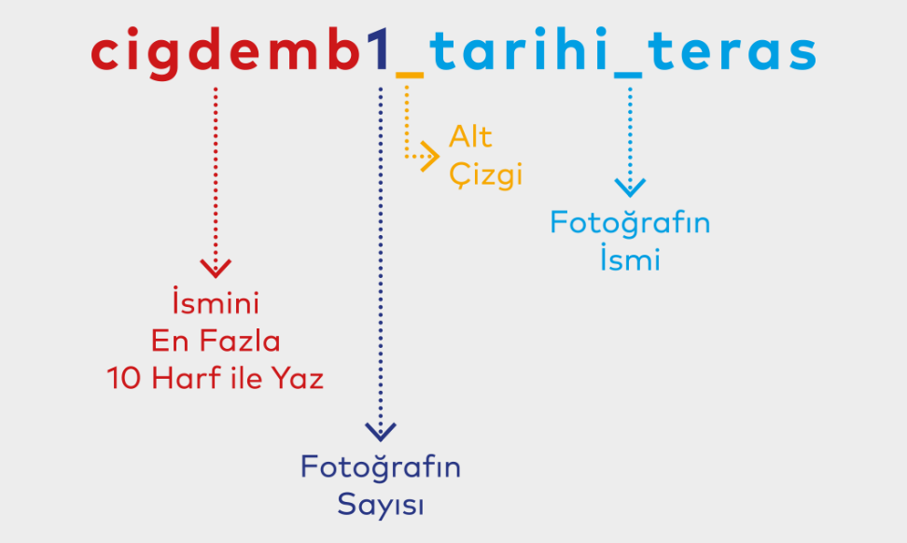

1. **Seçici Kurul**

Prof. Dr. Gülgün ERSOY (İstanbul Medipol Üniversitesi SBF Beslenme ve Diyetetik Bölüm   
 Başkanı)

Doç. Dr. Indrani KALKAN (İstanbul Medipol Üniversitesi SBF Beslenme ve Diyetetik Bölümü Başkanı Yardımcısı)

Doç. Dr. İhsan EKEN (İstanbul Medipol Üniversitesi İletişim Fakültesi Dekan   
 Yardımcısı)

Doç. Dr. Can DİKER (Mimar Sinan Güzel Sanatlar Üniversitesi Öğretim Üyesi)

Erhan SEVENLER Anadolu Ajansı Fotomuhabiri

1. **Yarışma Sekretaryası**

Arş. Gör. Beyza Nur KOCABAŞ (İstanbul Medipol Üniversitesi SBF Beslenme ve   
 Diyetetik Bölümü Öğretim Elemanı)

Senanur ŞEN (İstanbul Medipol Üniversitesi SBF Beslenme ve   
 Diyetetik Bölümü 3.sınıf öğrencisi)

Eylül DİKMEN (İstanbul Medipol Üniversitesi SBF Beslenme ve   
 Diyetetik Bölümü 3.sınıf öğrencisi)

1. **Yarışma Takvimi**

Yarışma Başlangıç Tarihi: 30 Nisan 2024

Son Katılım Tarihi: 22 Mayıs 2024

Sonuç Bildirimi: 27 Mayıs 2024

1. **Yarışmaya Katılım**

Fotoğraflar, **“Yarışma Katılım Formu”** ile birlikte aşağıdaki adrese gönderilmelidir:

[heryonuylesuvesaglik@medipol.edu.tr](mailto:heryonuylesuvesaglik@medipol.edu.tr)